
Баянауыл ауданының жерлерін аймақтарға бөлу жобасын (схемасын) бекіту және жер салығының мөлшерлемелерін арттыру туралы
Павлодар облысы Баянауыл аудандық мәслихатының 2020 жылғы 27 қазандағы № 351/61 шешімі. Павлодар облысының Әділет департаментінде 2020 жылғы 16 қарашада № 7030 болып тіркелді.
Қазақстан Республикасының 2003 жылғы 20 маусымдағы Жер кодексінің 8-бабы 2-тармағына, Қазақстан Республикасының 2017 жылғы 25 желтоқсандағы "Салық және бюджетке төленетін басқада міндетті төлемдер туралы" (Салық кодексі) Кодексінің 510-бабының 1-тармағына сәйкес, Баянауыл аудандық мәслихаты ШЕШІМ ҚАБЫЛДАДЫ:
1. Осы шешімнің 1-қосымшасына сәйкес Баянауыл ауданының жерлерін аймақтарға бөлу жобасы (схемасы) бекітілсін.
2. Осы шешімнің 2-қосымшасына сәйкес Баянауыл ауданының жерлерін аймақтарға бөлу жобасының (схемасының) негізінде жер салығының базалық мөлшерлемелерінен жер салығы мөлшерлемелері арттырылсын.
3. Осы шешімнің орындалуын бақылау Баянауыл аудандық мәслихатының әлеуметтік–экономикалық даму мәселелері, бюджетті жоспарлау және әлеуметтік саясат жөніндегі тұрақты комиссиясына жүктелсін.
4. Осы шешім, 2021 жылғы 1 қаңтардан бастап қолданысқа енгізілетін 2-тармақты қоспағанда, алғашқы ресми жарияланған күнінен кейін күнтізбелік он күн өткен соң қолданысқа енгізіледі.
Сессия төрағасы, Баянауыл аудандық мәслихатының хатшысы | Т. Қасен
Баянауыл аудандық
мәслихатының
2020 жылғы 27 қазаны
№ 351/61 шешіміне
1-қосымша
Баянауыл ауданының жерлерін аймақтарға
бөлу жобасы (схемасы)

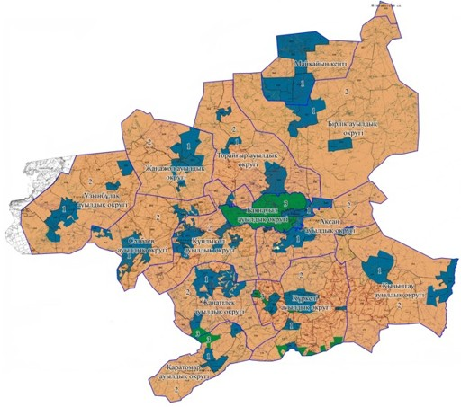

Шартты белгілер:

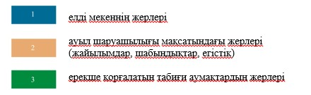

Баянауыл аудандық
мәслихатының
2020 жылғы 27 қазандағы
№ 351/61 шешіміне
2-қосымша
Баянауыл ауданының жер салығының мөлшерлемелерін арттыру
Ескерту. 2-қосымша жаңа редакцияда – Павлодар облысы Баянауыл аудандық мәслихатының 26.11.2024 № 212/25 (алғашқы ресми жарияланған күнінен кейін күнтізбелік он күн өткен соң қолданысқа енгізіледі) шешімімен.
Жерлердің орналасу аймақтары | Арттыру пайызы
Ақсаң ауылдық округі
1 | + 50
Баянауыл ауылдық округі
1 | + 50
Бірлік ауылдық округі
1 | + 50
Жаңажол ауылдық округі
1 | + 50
Жаңатілек ауылдық округі
1 | + 50
Қаратомар ауылдық округі
1 | + 50
Күркелі ауылдық округі
1 | + 50
Қызылтау ауылдық округі
1 | + 50
Құндыкөл ауылдық округі
1 | + 50
Майқайың кенті
1 | + 50
Сәтбаев ауылдық округі
1 | + 50
Торайғыр ауылдық округі
1 | + 50
Ұзынбұлақ ауылдық округі
1 | + 50

© 2012. Қазақстан Республикасы Әділет министрлігінің «Қазақстан Республикасының Заңнама және құқықтық ақпарат институты» ШЖҚ РМК

